🌿 Découvrez les Trésors Cachés de la Réserve de Faune du Dja

Circuit Écotouristique Communautaire en périphérie Nord du Dja – Cameroun
Situé en périphérie de la prestigieuse Dja Faunal Reserve, site classé au patrimoine mondial de l’UNESCO, le circuit écotouristique communautaire de Messamena vous invite à vivre une immersion unique au cœur des forêts tropicales du Bassin du Congo.
Entre nature sauvage, cultures ancestrales et paysages exceptionnels, ce circuit offre une expérience authentique alliant découverte, aventure, détente et conservation.
Développé de manière participative avec les communautés locales et les peuples autochtones Baka, ce circuit valorise les richesses culturelles et naturelles de la région tout en soutenant la conservation et le développement local.

Entre traditions, biodiversité et aventure, le circuit écotouristique communautaire du Dja vous ouvre les portes d’un des derniers grands paysages forestiers d’Afrique centrale.
🌿 Découvrez les Trésors Cachés de la Réserve de Faune du Dja
Circuit Écotouristique Communautaire en périphérie Nord du Dja – Cameroun
Situé en périphérie de la prestigieuse Réserve de Faune du Dja, site classé au patrimoine mondial de l’UNESCO, le circuit écotouristique communautaire de Messamena vous invite à vivre une immersion unique au cœur des forêts tropicales du Bassin du Congo.
Entre nature sauvage, cultures ancestrales et paysages exceptionnels, ce circuit offre une expérience authentique alliant découverte, aventure, détente et conservation.
Développé de manière participative avec les communautés locales et les peuples autochtones Baka, ce circuit valorise les richesses culturelles et naturelles de la région tout en soutenant la conservation et le développement local.

🌍 Nos Expériences Écotouristiques

🏺 Le Musée Culturel de Bifolone
Le Musée de Bifolone est une véritable porte d’entrée vers l’univers des peuples autochtones Baka.
À travers :
• des objets traditionnels,
• des œuvres artisanales,
• des photographies,
• des livres,
• et des récits culturels,
les visiteurs découvrent l’histoire, les savoirs et le mode de vie des peuples de forêt du Bassin du Congo.
Ce lieu vivant permet une immersion culturelle authentique et sensibilise à la préservation des cultures autochtones.

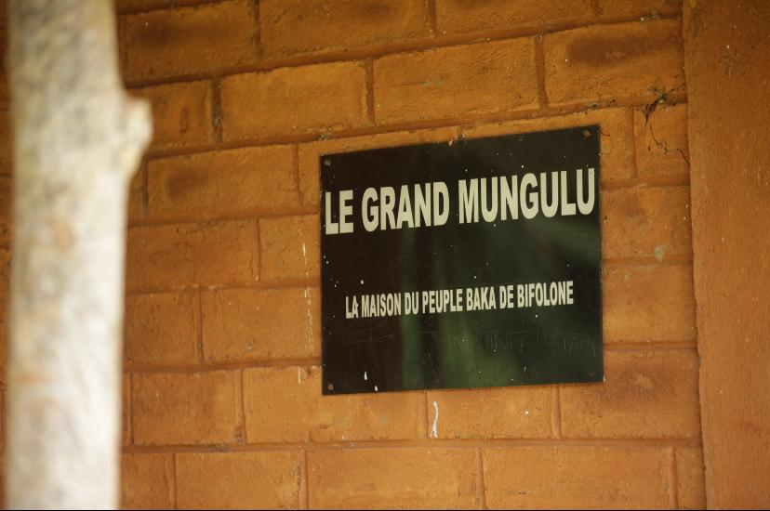

🪘 Immersion dans la Culture Baka
Vivez une expérience unique avec les communautés Baka à travers :
• les danses traditionnelles,
• les chants ancestraux,
• les contes de forêt,
• la pharmacopée traditionnelle,
• la récolte du miel sauvage,
• la cueillette des fruits forestiers,
• la pêche traditionnelle,
• les jeux aquatiques,
• la construction des huttes traditionnelles,
• et la découverte des produits forestiers non ligneux.
Cette immersion permet de découvrir les liens profonds entre les peuples Baka et la forêt tropicale.

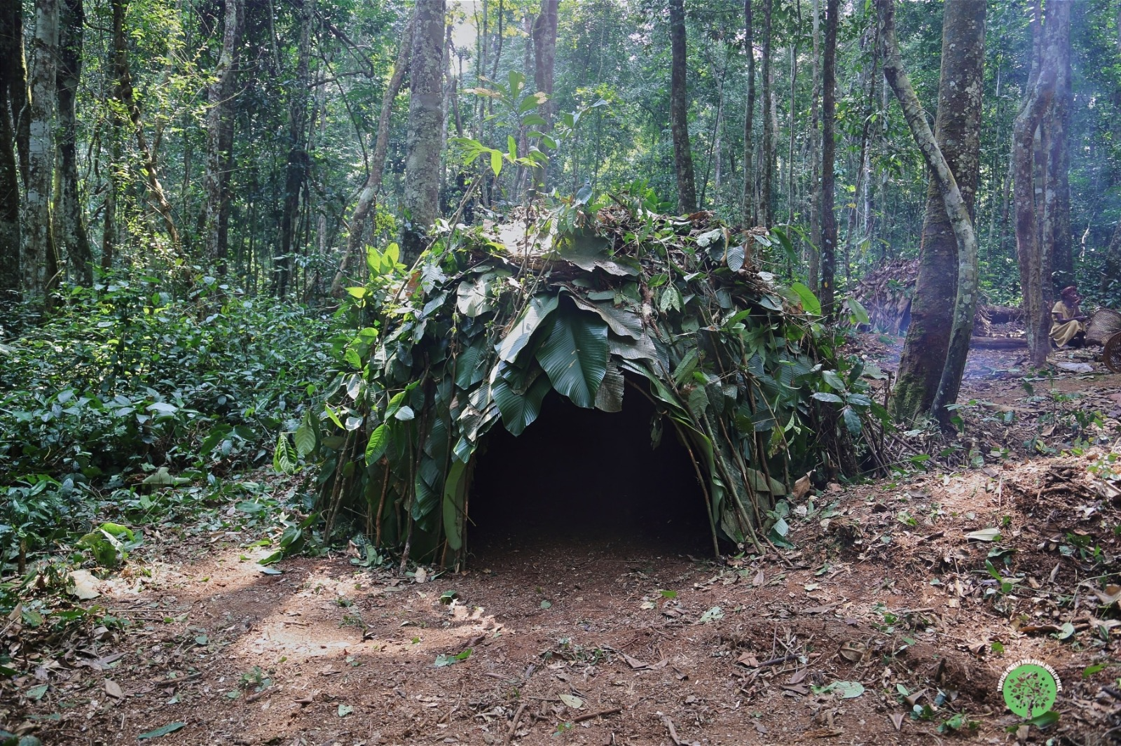

🪨 La Grotte Sacrée de Malen II
Nichée au cœur de la forêt, la grotte de Malen II est un site naturel spectaculaire mêlant spiritualité, aventure et détente.
Ce lieu mystique est reconnu localement comme :
• un espace de purification,
• de méditation,
• et de pratiques culturelles traditionnelles.
Les visiteurs peuvent :
• explorer la grotte,
• faire du camping,
• profiter de la fraîcheur naturelle du site,
• et découvrir une source d’eau potable naturelle qui alimente plusieurs villages environnants.
Autour du site, les visiteurs découvrent également :
• l’artisanat local,
• la gastronomie traditionnelle,
• et la valorisation des produits forestiers non ligneux.

🌱 Le Sentier Botanique de Kabilone II
Le sentier botanique de Kabilone II est une promenade éducative au cœur de la forêt tropicale.
À travers plusieurs parcours forestiers, les visiteurs découvrent :
• les plantes médicinales,
• les arbres alimentaires,
• les espèces utiles aux communautés,
• les fonctions écologiques de la forêt,
• et les services environnementaux du Bassin du Congo.
Le site est également dédié à :
• l’éducation environnementale,
• l’observation de la biodiversité,
• les promenades nature,
• et la sensibilisation à la conservation.
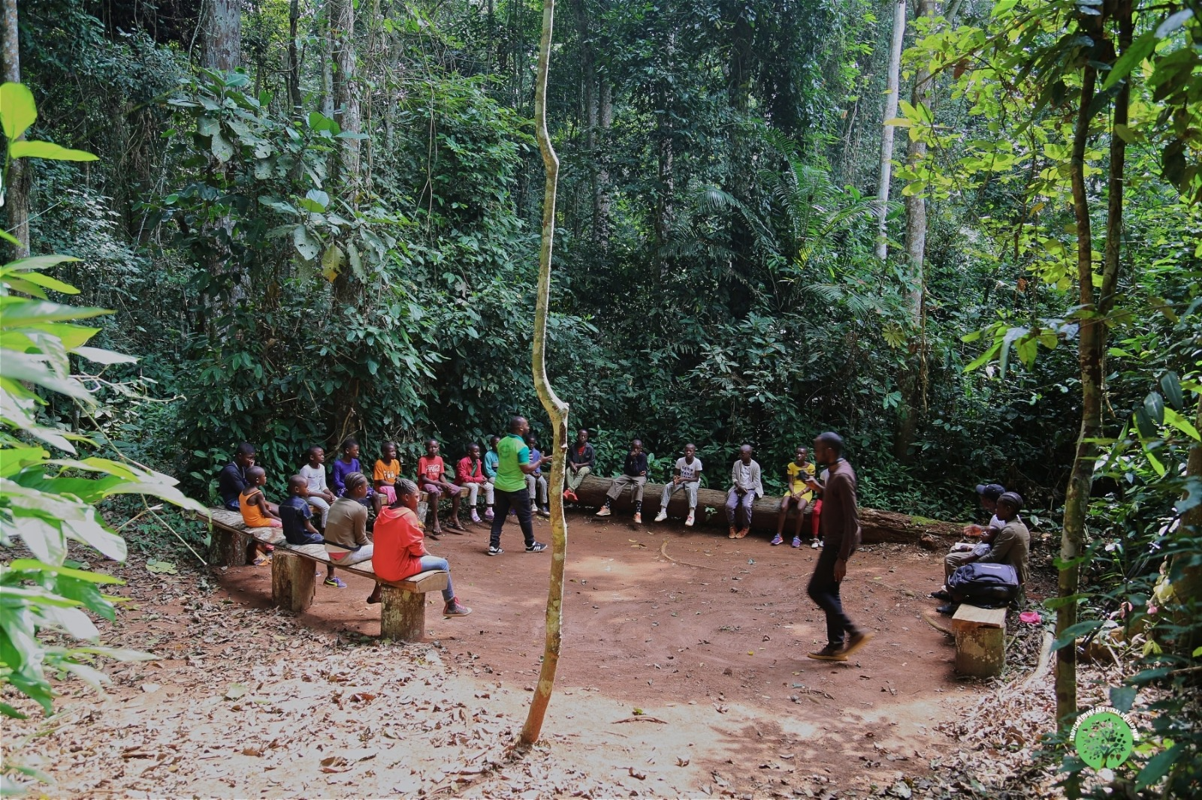

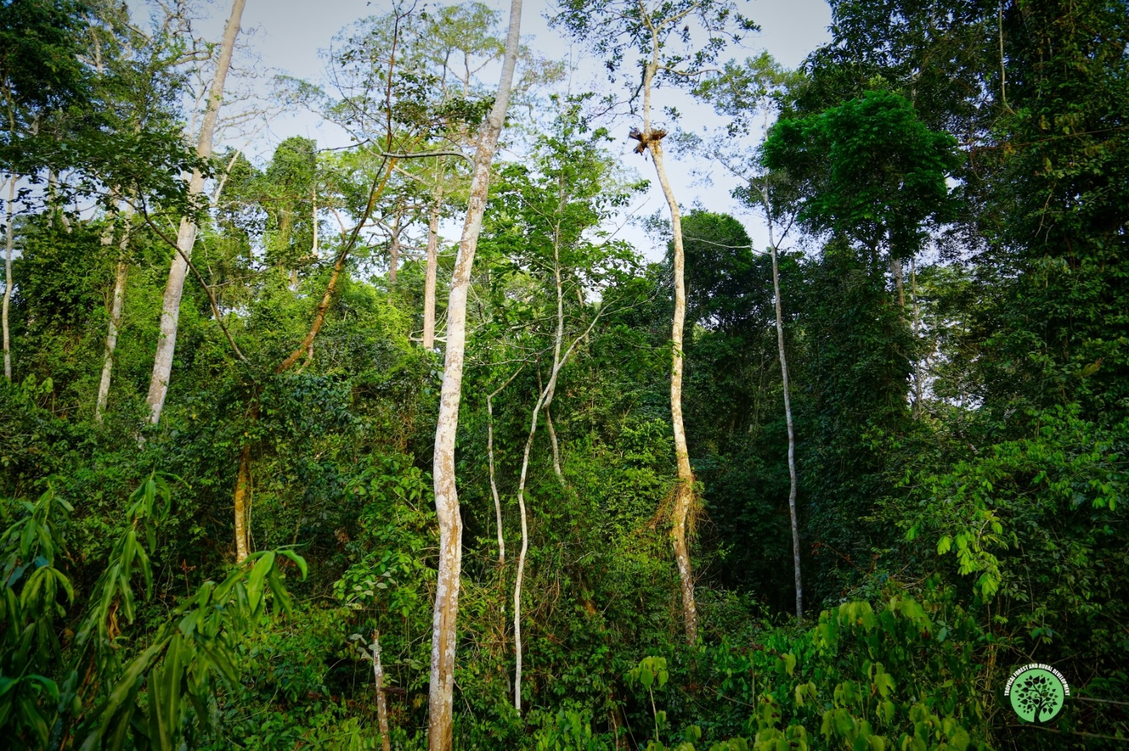

🌿 Visite des Parcelles Agroforestières Communautaires
Le circuit propose également la découverte des parcelles agroforestières développées par les paysans locaux autour de la Réserve du Dja.
Les visiteurs peuvent observer :
• les systèmes agroforestiers durables,
• la culture du cacao,
• les arbres fruitiers,
• les cultures vivrières,
• les techniques traditionnelles et modernes d’agroforesterie,
• et les pratiques agricoles respectueuses de la forêt.
Cette expérience met en valeur :
✅ l’agriculture durable
✅ la sécurité alimentaire
✅ la coexistence entre agriculture et conservation
✅ les initiatives communautaires face au changement climatique
✅ la restauration des paysages forestiers.
Les visiteurs peuvent également participer à des activités pratiques telles que :
• la plantation d’arbres forestiers comme activité souvenir et contribution à la restauration des forêts,
• l’initiation aux techniques de multiplication végétative en agroforesterie,
• le greffage des arbres fruitiers,
• le marcottage,
• le bouturage,
• et la production de jeunes plants en pépinière communautaire.
Chaque participant peut ainsi laisser une empreinte positive dans la forêt du Dja tout en découvrant les savoir-faire locaux liés à l’agriculture durable.

🌊 Expérience au Bord du Fleuve Dja
Le circuit offre également des excursions inoubliables aux abords du majestueux fleuve Dja.
Les visiteurs peuvent :
• admirer les paysages forestiers,
• observer la biodiversité,
• profiter d’espaces de détente,
• découvrir les activités traditionnelles liées à l’eau,
• et vivre des moments de calme au cœur de la nature.
Le fleuve Dja constitue un élément essentiel de la vie culturelle, écologique et économique des communautés locales.

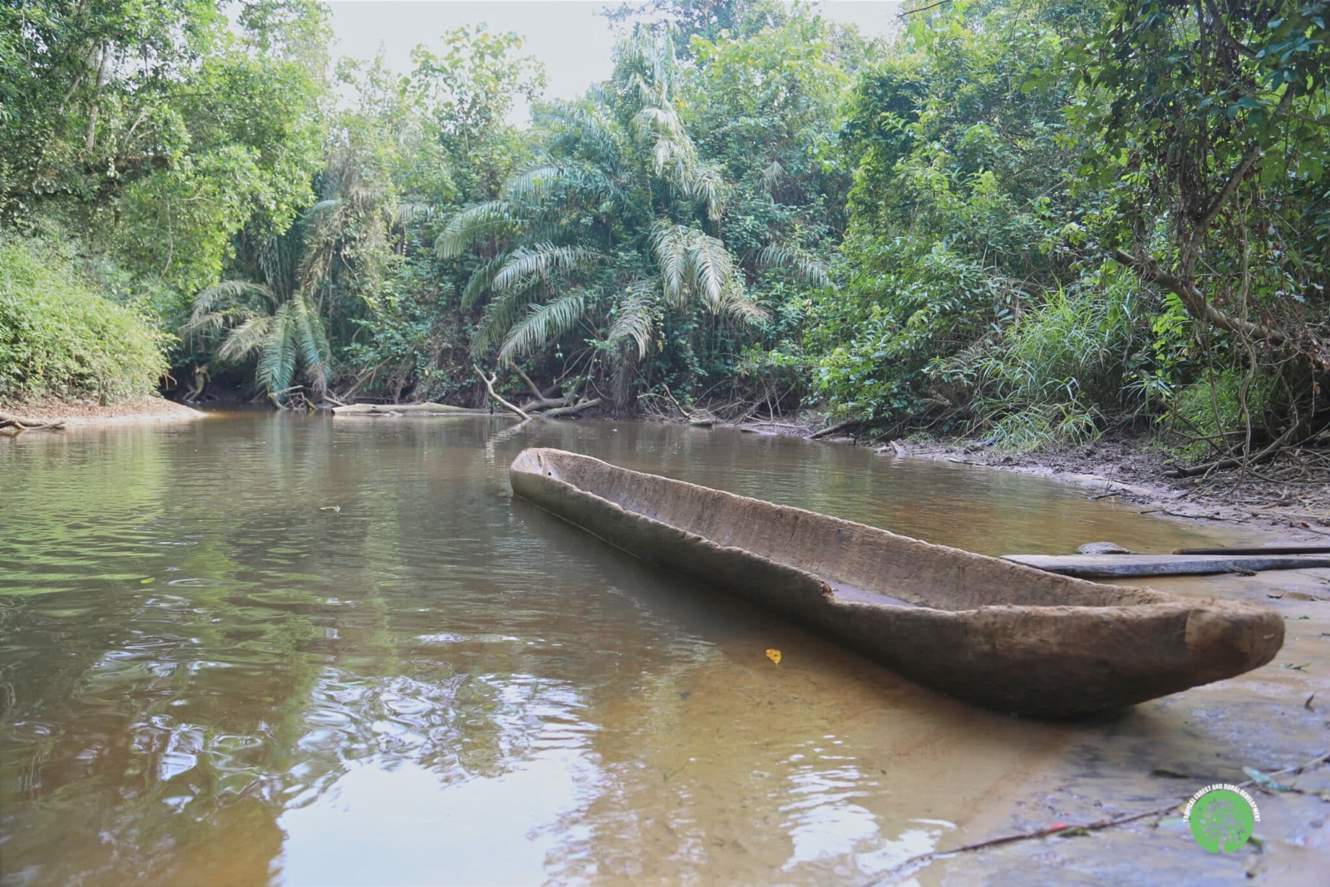

🌍 Une Expérience Écotouristique Authentique
Ce circuit écotouristique est bien plus qu’une destination touristique.
C’est :
✅ une immersion dans les cultures forestières africaines
✅ une aventure au cœur du Bassin du Congo
✅ une expérience éducative et humaine
✅ une contribution à la conservation communautaire
✅ un soutien direct aux communautés locales
✅ une participation active à la restauration des paysages forestiers.

✨ Pourquoi Visiter le Circuit du Dja ?
✔️ Découvrir la culture Baka authentique
✔️ Explorer une forêt classée UNESCO
✔️ Observer les savoirs traditionnels
✔️ Participer à des activités écologiques
✔️ Planter un arbre dans la forêt du Dja
✔️ Découvrir les techniques d’agroforesterie durable
✔️ Soutenir le tourisme communautaire
✔️ Découvrir les paysages du Bassin du Congo
✔️ Vivre une aventure africaine unique.

🌿 Venez découvrir le cœur vivant de la forêt du Dja
Entre traditions, biodiversité et aventure, le circuit écotouristique communautaire du Dja vous ouvre les portes d’un des derniers grands paysages forestiers d’Afrique centrale.

